John Dalton

John Dalton (6 EYLÜL 1766 27 TEMMUZ 1844)  
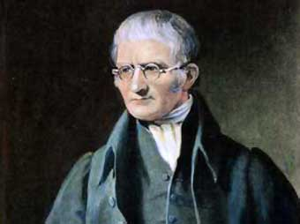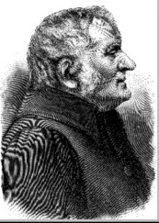

İngilterenin Eaglesfield, Cumberland da doğan Dalton, maddenin atom kuramına yaptığı katkılarıyla modern fiziksel bilimlerin kurucuları arasına giren İngiliz kimyacı ve fizikçidir.

     Queker mezhebinden bir dokumacının oğlu olan Dalton, henüz 12 yaşındayken Cumberlandtaki bir Quaker okulunun yönetimini üslendi. İki yıl sonrada kardeşi ile birlikte Kendaldaki bir okulda öğretmenliğe başladı ve 12 yıl bu okulda çalıştı. O yillarda İngiltere kilisesine bağlı olmayanlar Cambiridgede ve Oxford üniversitelerine alınmadığından,  Presbiteryenler Manchesterda, hem papaz adaylarına  hem de halktan kişilere üst düzeyde  nitelikli öğretim olanağı amaç edinen New Collegei kurmuşlardı. Dalton bu okuyda bur süre matematik ve doğa felsefesi öğretmenliği yaptıktan sonra 1800de Manchester Edebiyat ve felsefe derneğinin sekreterliğini üstlendi. Hem halka açık hemde özel matematik ve kimya dersleri vermeye başladı. 1817de Felsefe derneğinin başkanlığına getirildi ve ölümüne değin bu ünvanını korudu.

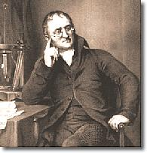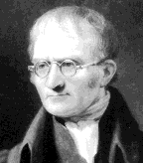

     Öğretmenliğinin ilk dönemlerinde yetenekli  bir meteorolog ve alet yapımcısı olan zengin bir Quakerin etkisiyle matematik ve meteoroloji konularıyla ilgilenmeye başladı. 1787de  başlattığı ve yaşamının sonuna değin sürdürdüğü ilk bilimsel çalışması, yaşadığı göl bölgesindeki iklim değişikliklerini inceleyen ve 200.000in üzerinde kayıtın yer aldığı bir günce tutmaktı.1793te "Meteorological Observations and Essays ( Meteorolojiye ilişkin gözlemler ve Makaleler ) adlı kitabını yayımladı. Daha sonra bitki ve böcek örnekleri toplamaya girişti. 1787de tanık olduğu bir kutup ışığı ( atmosferdeki elektrik çalkantılarının etkisiyle gökyüzünde oluşan kimi zaman renkli şekiller) olayından etkilenerek bu konuyu araştırmaya yöneldi. Kuzey yarı kürede izlenen kutup ışığı olayları üzerine yazdıkları,  öteki bili adamlarından bağımsız olarak geliştirdiği kendi özgün düşüncesinin ilk ürünlerindir.

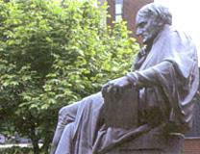

      Kutup ışıkları araştırmaları sonucunda Yerin magnetikliği ile kutup ışınları arasında bir ilişki olması gerektiği sonucuna vardı: " Önceki bölümlerden elde edilen bulgulara göre kutup ışığı ışınlarının demire benzer bir yapıda olduğunu düşünmek zorundayız, çünki başka hiç bir madde magnetik değildir. Böylece atmosferin üst bölümlerinde demirin ya da daha doğrusu mıknatıs çeliğinin kimi özelliklerine sahip esnek bir akışkanın bulunduğu ve bu akışkanın magnetik özelliklerinin etkisiyle silindir biçimli ışınlar durumunu aldığı sonucuna varırız".

     Dalton, meteoroloji alanındaki araştırmaları sonucunda, alize rüzgarlarının yerin kendi çevresindeki dönme hareketinin ve sıcaklık farklılıklarının etkisiyle oluştuğu düşüncesini geliştirdi, ama bu kuramın daha önce 1735te George HADLEY tarafından öne sürüldüğünden habersizdi. Ayrıca Baromatre (basınç ölçer ), termometre ( sıcaklık ölçer ) higrometre (nem ölçer ), yağmur bulutlarının oluşumu, atmosfer neminin yapısı,dağılımı ve buharlaşması ile Çiy noktası kavramı üzerine makaleler yazdı ve bunları Felsefe Derneği önünde okudu. Dalton, yağmurun, atmosfer basıncındaki değişikliklerden değil, sıcaklığın düşmesinden kaynaklandığını ilk olarak belirledi. Suyla yaptığı çalışmalar sonucunda suyun yoğunluğunun en yüksek olduğu sıcaklığı +5,80C olarak belirledi ( bu değer daha sonraları 3,970c olarak düzeltildi). Ayrıca kendisinde ve kardeşinde bulunan renk körlüğü üzerine, başka bilim adamlarıyla birlikte incelemeler yaptı ve "Extraordinary Facts Relating to the Vision of colors"  ( 1794; Renklerin Görülmesine İlişkin Olağandışı Olgular) başlıklı makalesini yazdı.

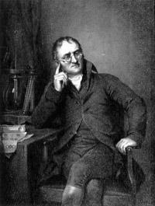

      Dalton çevresinde bulunan ama henüz çözümlenmemiş bir çok problemi kolayca saptama becerisine sahip ve çok çeşitli konular üzerinde araştırmalar örgütleme yeteneğine sahipti. Bir dizi veriden kolayca bir kuram çıkarabiliyordu. Dehasının en çarpıcı ürünlerini 19. yüzyıla girerken başlattığı kimyasal çalışmalarıyla verdi. New Collegede altı yıl boyunca kimya dersleri vermesine karşın, kimya araştırmaları alanında hiç deneyimi yoktu. Bu alandaki çalışmalarına da gene sezgi gücü, bağımsız düşünme ve var olan olgulardan kalkarak kurama varma yetisine dayanarak girişti.

      Gazlar üzerine yaptığı ilk çalışmaların sonucunda kendi adıyla tanınan "Kısmi Basınçlar Yasası"nı buldu. Buna göre değişik gazlardan oluşan bir karışımın basıncı, bileşimde yer alan gazlardan her birinin tek başına uyguladığı kısmi basınçların toplamına eşitti. Dalton aynı deneylerden, gazların mutlak sıcaklıklarıyla doğru orantılı olarak genleştiklerine ilişkin yasayı geliştirdi ( bu yasa Dalton tarafından geliştirilmiş olmakla birlikte bu gün Charles Yasası olarak bilinir) Bu araştırmalarından elde ettiği bulgulardan kalkarak, gazların suda çözünürlüğünün kanıtlayan ve yayınım (difüzyon ) hızlarını belirleyen yeni deneyler gerçekleştirdi. Atmosferin yapısına ilişkin araştırmaları sonucunda da, kimyasal bileşimin 4500 m yüksekliğe kadar sabit kaldığını buldu. Kimyasal elementlerin gösterimine ilişkin bir simgeler sitemi geliştirdi ve elementlerin bağıl atom ağırlıklarını saptadıktan sonra 1803te bunları bir tablo halinde düzenledi. Ayrıca, kimyasal bileşiklerin, Elementlerin ağırlıkça belirli basit oranlarda birleşmeleriyle oluştuğuna ilişkin kuramını ortaya attı; bu kuram daha sonraları belirli ve katlı ağırlık oranları yasalarının geliştirilmesine temel sağlayacaktı. Bütan bileşiğini bulan Dalton, eterinde yapısını çözümleyerek kimyasal formülünü kurdu. Son olarak ta en önemli çalışması olan ve tüm elementlerin atom adını verdiği aynı ağırlığa ve aynı yapıya sahip olan çok küçük ve bölünemez parçacıklardan oluştuğunu öne süren atom kuramını geliştirdi.

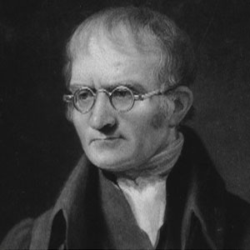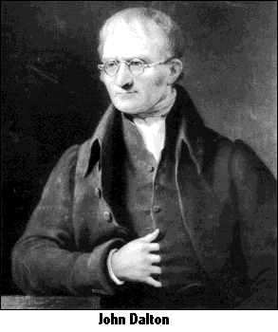

     Daltonun çalışmaları ve çoğu New System of Chemical Philosophy ( 1808, 1810, 1827, 3 cilt; Yeni Kimya Felsefesi Sistemi) adlı yapıtında toplanan yazıları, yöntemlerinde bağımsız ve özgün, başka çalışmalardan yararlanmak konusunda çekingen, hatta bunun  kendisini sık sık yanılgılara sürüklediğine inanan  bir bilim adamının, olgulardan ve düşüncelerden sentezlere ulaşma dehasını çarpıca bir biçimde sergiler. Çok az dostu olan, hiç evlenmeyen neredeyse bir münzevi yaşamı süren,Dalton, kendini tümüyle bilimsel sorunlara çözüm bulmaya adamıştı.

     1882de Royal Societynin üyeliğine seçilen ve 1826da bu derneğin altın madalyasıyla ödüllendirilen Dalton Fransız Bilimler Akademisinin muhabir üyeliğine kabül edildi. Ayrıca İngiliz Bilim geliştirme Derneğinin kurucularındandır.